***Методология***

Энергетический сектор Казахстана имеет множество разнообразных компонентов, видов генерации электричества, ресурсов и ограничений. Следовательно, системный анализ инвестирования в развитие энергосистемы критически важен для количественного и качественного выражения энергосистемы страны и сравнения оптимальных вариантов развития энергетической системы с учетом затрат, выгод и рисков для экономики и энергобезопасности республики.

Одним из наиболее оптимальных вариантов такого анализа является использование математических моделей реальных объектов. Данный вид моделирования энергетических систем с использованием полного описания системы дает возможность поиска наиболее оптимальных путей развития энергетической, экономической и экологической политики развития сектора. Данные методы могут использоваться как для всей энергетической отрасли, так и для локальных систем внутри страны. В предложенной интерактивной системе будет использоваться модель в программе GAMS для всего электроэнергетического сектора страны. Следовательно, пользователь будет предлагать свой план развития энергосистемы, который будет сравниваться с наиболее оптимальным, предложенным программой GAMS.

Таблица 1.1: основные данные для областей страны

|  |  |  |  |
| --- | --- | --- | --- |
| Область | Потребление  (млрд кВт·ч) | Генерация (млрд кВт·ч) | Установленная мощность (МВт) |
| AKM D:\STUDY\4 COURSE\NURIS\TASKS\Инфографика\icons\coal-symbol-hi.png | 5.86 | 3.07 | 562 |
| AKT D:\STUDY\4 COURSE\NURIS\TASKS\Инфографика\icons\gas icon.png | 3.94 | 2.69 | 366,8 |
| ALM D:\STUDY\4 COURSE\NURIS\TASKS\Инфографика\icons\coal-symbol-hi.pngD:\STUDY\4 COURSE\NURIS\TASKS\Инфографика\icons\hydroelectric_icon.gif | 9.78 | 6.46 | 1597,2 |
| ATY D:\STUDY\4 COURSE\NURIS\TASKS\Инфографика\icons\gas icon.png | 3.90 | 3.82 | 1070,1 |
| KAR D:\STUDY\4 COURSE\NURIS\TASKS\Инфографика\icons\coal-symbol-hi.pngD:\STUDY\4 COURSE\NURIS\TASKS\Инфографика\icons\gas icon.png | 15.37 | 13.93 | 2458,2 |
| KUS D:\STUDY\4 COURSE\NURIS\TASKS\Инфографика\icons\coal-symbol-hi.pngD:\STUDY\4 COURSE\NURIS\TASKS\Инфографика\icons\gas icon.png | 5.53 | 1.78 | 283 |
| KZY D:\STUDY\4 COURSE\NURIS\TASKS\Инфографика\icons\gas icon.png | 1.48 | 0.45 | 113 |
| MAN D:\STUDY\4 COURSE\NURIS\TASKS\Инфографика\icons\gas icon.png | 4.46 | 4.61 | 1330 |
| PAV D:\STUDY\4 COURSE\NURIS\TASKS\Инфографика\icons\coal-symbol-hi.png | 17.53 | 40.96 | 8414,5 |
| SEV D:\STUDY\4 COURSE\NURIS\TASKS\Инфографика\icons\coal-symbol-hi.png | 3.38 | 2.58 | 351,2 |
| VOS D:\STUDY\4 COURSE\NURIS\TASKS\Инфографика\icons\hydroelectric_icon.gifD:\STUDY\4 COURSE\NURIS\TASKS\Инфографика\icons\coal-symbol-hi.png | 8.63 | 6.73 | 2104 |
| YUZ D:\STUDY\4 COURSE\NURIS\TASKS\Инфографика\icons\gas icon.pngD:\STUDY\4 COURSE\NURIS\TASKS\Инфографика\icons\coal-symbol-hi.pngD:\STUDY\4 COURSE\NURIS\TASKS\Инфографика\icons\hydroelectric_icon.gif | 4.00 | 1.23 | 307 |
| ZAP D:\STUDY\4 COURSE\NURIS\TASKS\Инфографика\icons\gas icon.png | 1.66 | 1.57 | 257,4 |
| ZHA D:\STUDY\4 COURSE\NURIS\TASKS\Инфографика\icons\coal-symbol-hi.pngD:\STUDY\4 COURSE\NURIS\TASKS\Инфографика\icons\Icon_Solar.jpgD:\STUDY\4 COURSE\NURIS\TASKS\Инфографика\icons\wind-turbine_318-29924.pngD:\STUDY\4 COURSE\NURIS\TASKS\Инфографика\icons\hydroelectric_icon.gif | 3.66 | 1.74 | 1301,1 |

**энергобаланс**

Модель (задача линейной оптимизации системы) решается в среде General Algebraic Modeling System (GAMS) с использованием коммерческой программы CPLEX. На Рисунке 2 изображена структурная схема данной математической модели, указывающая вводимые и получаемые параметры, а также уравнения и ограничения для системы.

Главной целью данной модели является нахождение параметров всей системы для минимальных затрат на генерацию электричества по всей стране, выгодных, как для потребителей, так и для генерирующих электростанций, с учетом электрических потерь системы. Более того, в данной модели имеется уравнение баланса генерации и потребления, при котором спрос для каждого узла должен обеспечиваться достаточным объемом предложения электричества.

В данной модели метод “Direct Current Load Flow” (DCLF) используется для моделирования перетоков мощности в электроэнергетической системе. Стоит отметить, что данный метод имеет более высокую погрешность для низковольтных линий электропередач и не подходит для анализа локальных систем. Тем не менее, учитывая тот факт, что в рассматриваемой модели всей энергосистемы страны анализируются только высоковольтные ЛП, вышеупомянутый недостаток не влияет на конечный результат [Jonas Egerer 2014, Schweppe 1988]. Главная отличительная черта DCLF подхода заключается в том, что нелинейные свойства переменного тока моделируются с помощью линеарилизации всех физических параметров и составления системы линейных уравнений. Также учитываются физические параметры линии: класс напряжения, номинальный и термический пределы пропускной способности, протяженность, потери и активное сопротивление линии (Правила устройства электроустановок, 2002).

Несколько уравнений входит в математическую модель энергетической системы. Целевое уравнение определяет минимальные затраты (TotalDispatchCost) на производство энергии по всей стране.

 (1)

где MC(p) – предельная стоимость электроэнергии каждой генерирующей единицы (p);

VOLL(n,t) – генерация электрической энергии, произведенной виртуальными источниками энергии каждого узла (n) в каждый период времени (t);

g(p,n,t) – генерация электрической энергии каждой генерирующей единицы (p), каждого узла (n) в каждый период времени (t);

Yh – коэффициент, учитывающий время года;

FC (res) – объем инвестиций, необходимый для установки ВИЭ

StoCap (n) – переменная, определяющая установленную мощность систем хранения энергии в каждом узле (n);

build (res,n) – переменная, определяющая установленную мощность ВИЭ в каждом узле (n);

InvCost (n) – объем инвестиций, необходимый для установки систем хранения энергии в каждом узле (n);

Во втором уравнении учитывается ограничение генерации электрической станции, где максимумом генерации является максимальная установленная мощность Gmax (2).

 (2)

где AV(p,t) – располагаемая мощность каждой генерирующей единицы (коэффициент доступности) (р).

Уравнение, описывающее ограничения по максимальной допустимой мощности возобновляемых источников энергии в каждом узле:

  (3)

Энергетический баланс системы учитывается в третьем уравнении, при котором генерация и потребление энергии должны быть одинаковы в период времени t (3).

 (4)

где LossFactor(l) – коэффициент потерь в ЛЭП (LossFactor(l) = LineLength(l)· k­loss);

ni(n,t) – разница между потреблением и производством энергии в каждом узле (n) в каждый период времени (t);

Demand(t,n) – потребление энергии в каждом узле (n) в каждый период времени (t);

Incidence(l,n) – матрица, определяющая начало и конец линии (узел, с которого начинается линия (+1), узел, на котором заканчивается линия (-1));

lf(l,t) –перетоки мощности между узлами.

k­loss- рассчитывается итерационным методом с помощью программы RastrWin.

Пятое уравнение определяет перетоки мощности, используя разность потенциалов на линии и технические параметры линии, максимальную пропускную мощность (Lcap(l)):

 (5)

где delta(n,t) – разность потенциалов в каждом узле (n) в каждый период времени (t); H(l,n) – матрица, определяющая реактивную составляющую линии.

Следующее уравнение определяет инвестиции в системы хранения энергии и установку ВИЭ.

  (6)

где Interest – среднегодовой индекс инфляции на 2013 г.;

Year (res) или Year (s) – период износа установок ВИЭ (res) и систем хранения энергии (s);

InvestCost (res) или InvestCost (s) – первоначальные инвестиционные затраты на каждый тип ВИЭ и тип систем хранения энергии (s);

**Уточнение коэффициента потерь активной мощности**

Снижение погрешности разрабатываемой модели является приоритетной задачей для эффективного планирования развития энергетического сектора и ВИЭ. Два способа снижения погрешности были использованы в данной работе: реализация квазинелинейного учета потерь и сравнительный анализ с программой RastrWin.

**Реализация квазинелинейного учета потерь и каноническая топология со схемами для уточнения коэффициента потерь активной мощности в энергосистеме.**

В начальной версии разработанной модели использовался один коэффициент потерь для всех значений перетоков, равный LossFactor(l) = LineLength(l)· k­loss. Следовательно, необходимо ввести несколько коэффициентов для каждого значения напряжения, что, в конечном счете, приведет к точному вычислению активных потерь.

Ввод в GAMS модель 3 разных коэффициентов потерь в зависимости от значения перетока. Разные коэффициенты потерь мощности для перетока ниже 40%, диапазона 40-80% и выше 80%. В данном случае математическая модель остается линейной, но нелинейно меняются коэффициенты потерь (Рисунок 8).

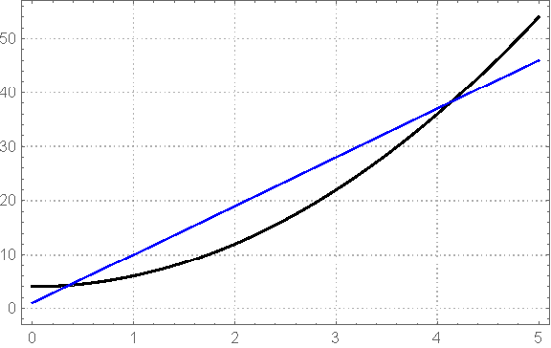 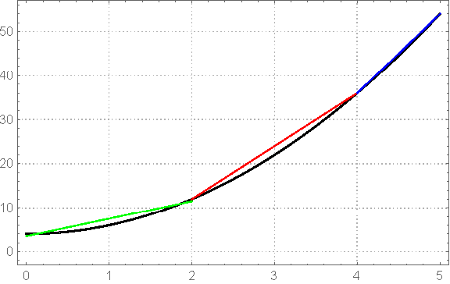

Рисунок 3.1 – Погрешность для линейного и квазилинейного метода

**Расчёт параметров сети и ввод исходных данных для сети 500 кВ**

Для анализа квазилинейного подхода составлена схема для топологии сети из 15 узлов (узлами в режиме являются подстанции и электрические станции) и 18 ветвей (воздушные линии электропередач) соединяющих их между собой. Главные причины выбора сети 500 кВ заключаются в возможности моделирования крупных линий Казахстана и низкой погрешности для высоковольтных линий.

Схема включает в себя несколько магистральных и кольцевых соединений с одной тупиковой подстанцией. Узел 1 является балансирующим узлом.

Для ввода исходных данных необходимо провести расчёты параметров линии (ветвей). В расчёте использования следующие маркировки проводов, приведенные в таблице 4.

Таблица 3.1 – Маркировки проводов с характеристиками

|  |  |  |  |  |
| --- | --- | --- | --- | --- |
| **Класс напряжения** | **Марка провода** | **Удельные параметры ВЛ** | | |
| **r0** | **x0** | **b0** |
| 500 кВ | АС-300-3 | 3 | 29.9 | 3.74 |
| АС-400-3 | 2.4 | 29.8 | 3.76 |
| АС-330-3 | 2.9 | 30.8 | 3.604 |
| 330 кВ | АС 500-2 | 2.95 | 32 | 3.497 |
| АС 300-2 | 4.8 | 32.8 | 3.41 |
| 220 кВ | АС-300-1 | 9.8 | 42.2 | 2.71 |
| АС 500-1 | 5.9 | 41.3 | 2.74 |

Таблица 3.2 – Параметры ВЛ для 500 кВ

|  |  |  |  |  |  |  |
| --- | --- | --- | --- | --- | --- | --- |
| N\_нач | N\_кон | L | Марка провода | R | X | B |
| 1 | 2 | 185 | АС-300-3 | 5.55 | 55.315 | -691.90 |
| 2 | 3 | 215 | АС-300-3 | 6.45 | 64.285 | -804.10 |
| 3 | 4 | 340 | АС-400-3 | 8.16 | 101.32 | -1278.40 |
| 2 | 5 | 120 | АС-300-3 | 3.6 | 35.88 | -448.80 |
| 3 | 6 | 60 | АС-300-3 | 1.8 | 17.94 | -224.40 |
| 3 | 8 | 100 | АС-300-3 | 3 | 29.9 | -374.00 |
| 4 | 7 | 210 | АС-300-3 | 6.3 | 62.79 | -785.40 |
| 7 | 11 | 350 | АС-400-3 | 8.4 | 104.3 | -1316.00 |
| 10 | 11 | 220 | АС-300-3 | 6.6 | 65.78 | -822.80 |
| 7 | 10 | 180 | АС-300-3 | 5.4 | 53.82 | -673.20 |
| 6 | 9 | 240 | АС-300-3 | 7.2 | 71.76 | -897.60 |
| 9 | 10 | 200 | АС-300-3 | 6 | 59.8 | -748.00 |
| 5 | 8 | 80 | АС-300-3 | 2.4 | 23.92 | -299.20 |
| 8 | 9 | 250 | АС-300-3 | 7.5 | 74.75 | -935.00 |
| 5 | 13 | 350 | АС-400-3 | 8.4 | 104.3 | -1316.00 |
| 11 | 12 | 255 | АС-300-3 | 7.65 | 76.245 | -953.70 |
| 12 | 13 | 310 | АС-400-3 | 7.44 | 92.38 | -1165.60 |
| 13 | 14 | 190 | АС-300-3 | 5.7 | 56.81 | -710.60 |



**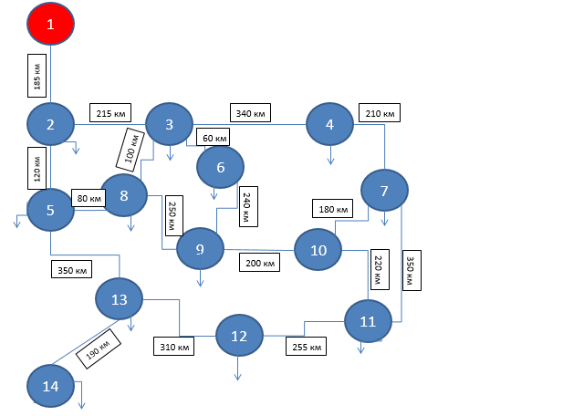**

Рисунок 3.2 – Установившийся режим сети 500 кВ

Расчет перетоков мощности по ВЛ и силовым трансформаторам с учётом потерь для канонической топологии сети проведены на программном комплексе RASTRWIN.

Программный комплекс RastrWin3предназначен для решения задач по расчету, анализу и оптимизации режимов электрических сетей и систем. RastrWin используется более чем в 150 организациях на территории России, Казахстана, Киргизии, Беларуси, Молдовы, Монголии, Сербии.

Более того, возможно использование программного комплекса RastrWin, предназначенного для решения задач по расчету, анализу и оптимизации режимов электрических сетей и систем, для отдельного расчета потерь. Был проведен сравнительный анализ RastrWin и GAMS метода для разных топологий сети. Как видно с Графика 3, значений потерь для двух методов значительно отличается не в пользу DCLF метода. Преимущества RastrWin метода заключается в оптимизации электрических сетей по уровням напряжения, потерям мощности и распределению реактивной мощности, использовании метода Ньютона-Рапсона, что позволяет точнее вычислять технические параметры. Однако, RastrWin модель является технической и предназначена на операционное планирование, в то время как GAMS является технико-экономической и предназначена для оптимизации долгосрочного планирования, что невозможно с RastrWin. Следовательно, возможно использовать более точные значения потерь RastrWin для GAMS модели.

Результаты для одного коэффициента (k=0,000076), **CheckAver=sum(l,Check)/18 =3.79.** Рисунок 9 показывает, что для некоторых линий разница потерь положительная, для некоторых отрицательна. Следовательно, коэффициент подобран- правильно.

Рисунок 3.3 – Потери для линейного метода

Для квазилинейного метода (k1=0.000066 for 40%, k2=0.000076 for 80%, k3=0.000086 for 100%). В этом случае **CheckAver=0,206**. Как видно, использование квазилинейного подхода значительно уменьшает погрешность расчетов.

Рисунок 3.4 – Потери для квазилинейного метода